**Een perfecte audioverrassing voor jouw persoonlijke helden**

**Sennheisers geschenkengids voor Vaderdag**

***Wedemark, 23 april 2021 –* Vaak zijn onze vaders onze grootste supporters, onze belangrijkste leraren en rolmodellen, kortom onze persoonlijke helden. Na het ongewone jaar dat we achter de rug hebben is een adembenemende geluidskwaliteit het perfecte geschenk om je vader mee te bedanken. En met het uitgebreide gamma audioapparatuur van Sennheiser zijn er zoveel verschillende manieren om je vader het hele jaar door te laten horen hoeveel hij voor je betekent.**

Ein Bild, das Person, Mann enthält.

**Volledig draadloze audio voor elke dag**

[**CX 400BT True Wireless**](https://nl-be.sennheiser.com/cx-400)

* Volledig draadloze oordopjes met een bijzonder geluid dankzij Sennheisers dynamische drivers van 7 mm
* Geluidservaring op maat met de ingebouwde equalizer
* Aanpasbare aanraakbediening
* Optimale passieve ruisonderdrukking
* Batterijduur van 7 uur na één laadbeurt en maximaal 20 uur beschikbaar via het laadetui
* Beschikbaar in zwart en wit

Promoprijs: 99 EUR

Ein Bild, das schwarz enthält.

**Premium volledig draadloze oordopjes met ANC voor de beste luisterervaring wanneer je maar wilt**

[**MOMENTUM True Wireless 2**](https://nl-be.sennheiser.com/momentumtruewireless-2)

* Weergaloos geluid met Sennheisers dynamische drivers van 7 mm
* Actieve ruisonderdrukking
* Transparent Hearing-functie laat je met één aanraking ook het omgevingsgeluid horen
* Aanpasbare aanraakbediening
* Smart Pause-functie
* Uitmuntend vakmanschap
* 7 uur afspeeltijd, onderweg te verlengen tot 28 uur met het meegeleverde laadetui
* Beschikbaar in zwart en wit

Adviesprijs: 299 EUR

Ein Bild, das Person, Mann, beißen, schließen enthält.

**Overal gedetailleerd geluid voor de audiofiel in jouw leven**

[**IE 300**](https://nl-be.sennheiser.com/ie-300)

* Bedrade oortelefoon die moeiteloos een audiofiele luisterervaring biedt, thuis en onderweg
* De 7mm-XWB-transducer (Extra Wide Band) van Sennheiser werd verfijnd en levert gebalanceerde akoestische prestaties en een hoge nauwkeurigheid over het hele frequentiespectrum
* Geoptimaliseerde membraanfolie minimaliseert natuurlijke resonanties en totale harmonische vervorming
* Resonatorkamer verwijdert maskerende resonanties en zorgt voor verfijnde, gedetailleerde hoge tonen, subtiel warme middentonen en zuivere basweergave
* Ergonomisch ontwerp met individueel regelbare flexibele oorhaken
* Kabel met 3,5mm-plug, versterkt met para-aramide voor een uitmuntende stabiliteit, zelfs na duizenden buigcycli – eenvoudig te vervangen voor optimale flexibiliteit

Adviesprijs: 299 EUR

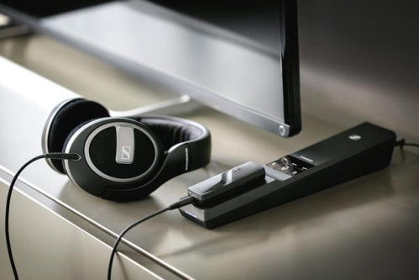**Een betere luisterervaring voor tv- en filmliefhebbers**

[**FLEX 5000**](https://nl-be.sennheiser.com/wireless-tv-earphone-headphone-stereo-flex-5000)

* Slimme luisteroplossing die het tv-geluid versterkt voor elke bedrade hoofdtelefoon
* Aanpasbare audio met drie luisterprofielen om tv, films of muziek te verbeteren
* Speech Intelligibility-knop vermindert dynamisch het achtergrondgeluid van de tv voor glasheldere dialogen
* Draadloze vrijheid dankzij een bereik van 30 meter en een batterijduur van 12 uur
* Het systeem wordt geleverd met Sennheiser MX 475-oordopjes, maar kan worden gebruikt met elke bedrade hoofdtelefoon

Adviesprijs: 199 EUR

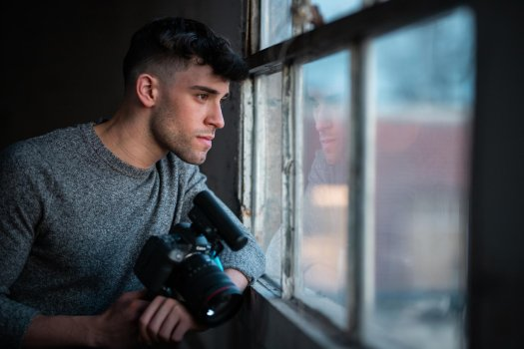

**De ideale cameramicrofoon voor vaders die audio opnemen**

[**MKE 400**](https://nl-be.sennheiser.com/mke-400)

* Een compacte shotgunmicrofoon met alle professionele functies die je van een cameramicrofoon verwacht
* Voor vloggers, videografen, mobiele journalisten en iedereen die stemopnames van topkwaliteit wil maken
* Richtingsgevoelige microfoon voor een precieze focus zonder achtergrondgeluid
* Schokbestendige capsule vermindert contactgeluiden
* Behuizing dient ook als standaard windbescherming, extra windkap van kunstbont meegeleverd
* Volledige controle over het geluid dankzij een gevoeligheidsschakelaar met drie standen en een lagefrequentiefilter
* Hoofdtelefoonaansluiting voor monitoring en ingebouwde digitale volumeregeling in 8 stappen
* Handmatig of automatisch in- en uitschakelen
* Batterij-indicator
* Met vergrendelbare kabels voor DSLR/M-camera’s en mobiele apparaten
* Ook verkrijgbaar als MKE 400 Mobile Kit met extra Sennheiser Smartphone Clamp en Manfrotto PIXI Mini Tripod

Adviesprijs: 199 EUR (MKE 400), 229 EUR (MKE 400 Mobile Kit)



**Het snelste, eenvoudigste accessoire voor vaders die hoogwaardige audio willen**

[**XS Lav USB-C**](https://nl-be.sennheiser.com/xs-lav-usb-c)

* Een omnidirectionele microfoon die hoogwaardige spraakopname mogelijk maakt voor podcasts, voice-overs, interviews of vlogs
* De XS-Lav USB-C schakelt moeiteloos over van de interne microfoon van het apparaat naar de externe microfoon zodra deze wordt gedetecteerd
* Wordt geleverd met microfoonklem, verwijderbaar schuimrubberen windscherm en opbergetui met trekkoord
* Ook verkrijgbaar als XS Lav XS-C Mobile Kit met extra Sennheiser Smartphone Clamp en Manfrotto PIXI Mini Tripod

Adviesprijs: 59 EUR (XS Lav USB-C), 99 EUR (XS Lav USB-C Mobile Kit)

**About Sennheiser**

Het doel om de toekomst van audio te vormgeven en unieke geluidservaringen voor klanten te creëren brengt de medewerkers en partners van Sennheiser wereldwijd samen. Vanaf de oprichting in 1945 behoort Sennheiser tot één van ’s werelds meest toonaangevende fabrikanten van hoofdtelefoons, microfoons en draadloze transmissiesystemen. Sinds 2013 staan Daniel Sennheiser en Dr. Andreas Sennheiser aan het roer, de derde generatie van de Sennheiser-familie die het bedrijf runt. De Sennheiser Groep genereerde in 2019 een totale omzet van €756,7 miljoen. [www.sennheiser.com](https://nl-be.sennheiser.com/)

|  |  |
| --- | --- |
| **Local Contact**  **LEWIS**  Lynn Van de Velde  T: +32 473 38 37 85  Lynn.vandevelde@teamlewis.com | **Global Contact**  **Sennheiser electronic GmbH & Co. KG**  Ann Vermont  Communications Manager Europe  T: +33 1 49 87 44 20  [ann.vermont@sennheiser.com](mailto:ann.vermont@sennheiser.com) |